

**AWS 구성 메뉴얼**

멀티캠퍼스 K-Digital 과정



문서 기록

|  |  |  |
| --- | --- | --- |
| 작성자 | 날짜 | 설명 |
| 장소희 | 2022-02-07 | Ver 1.0 : 처음 생성 |
| 장소희 | 2022-02-10 | Ver 20 |
|  |  |  |
|  |  |  |

목차

내용

문서 기록 1

목차 2

VPC 5

VPC 대시보드 5

VPC 생성 6

서브넷 생성 7

웹 서브넷 7

WAS 서브넷 8

DB 서버 * 2개 9

서브넷 생성 확인 10

인터넷 게이트웨이 11

인터넷 게이트웨이 생성 11

VPC에 연결 11

라우팅 테이블 13

라우팅 편집 13

서브넷 연결 14

네트워크 ACL 15

네트워크 ACL 생성 15

웹 NACL 생성 15

WAS NACL 생성 15

DB NACL 생성 15

서브넷 연결 16

인바운드 및 아웃바운드 설정 17

웹 NACL 17

WAS NACL 18

DB NACL 19

보안그룹 20

보안그룹 생성 20

웹 20

WAS 20

DB 21

전체 21

인바운드 및 아웃바운드 설정 22

WEB 보안그룹 22

WAS 보안그룹 23

DB 보안그룹 24

EC2 인스턴스 25

인스턴스 생성 25

Ubuntu Server 20.04 LTS (HVM), SSD Volume Type 25

인스턴스 유형 선택 25

인스턴스 세부 정보 구성 26

스토리지 추가 26

보안 그룹 구성 27

인스턴스 시작 검토 27

키 페어 생성 혹은 기존 키 선택 28

탄력적 IP 주소 29

탄력적 IP 주소 할당 29

이름 태그 할당 30

주소 연결 31

Putty Key 변환 32

기존 키 페어 Load 32

확장자명 All로 하여 pem 파일 선택 32

Save private key로 apk 파일 다운로드 33

SSH로 Nginx 접속 34

퍼블릭 IP 작성 34

Apk 키페어 연결 35

Sudo apt update 36

Sudo apt install nginx 36

퍼블릭IP로 접속하여 nginx 실행 확인 37

Ssh 코드 복사 37

RDS 38

DB 서브넷 그룹 생성 38

데이터베이스 생성 40

데이터베이스 생성 방식 및 엔진 옵션 선택 40

템플릿 및 이름, 암호 설정 40

서브넷 그룹 설정 및 보안그룹 선택 41

추가 구성 설정 42

데이터베이스 생성 완료 43

# VPC

## VPC 대시보드

## VPC 생성

## 서브넷 생성

### 웹 서브넷

### WAS 서브넷

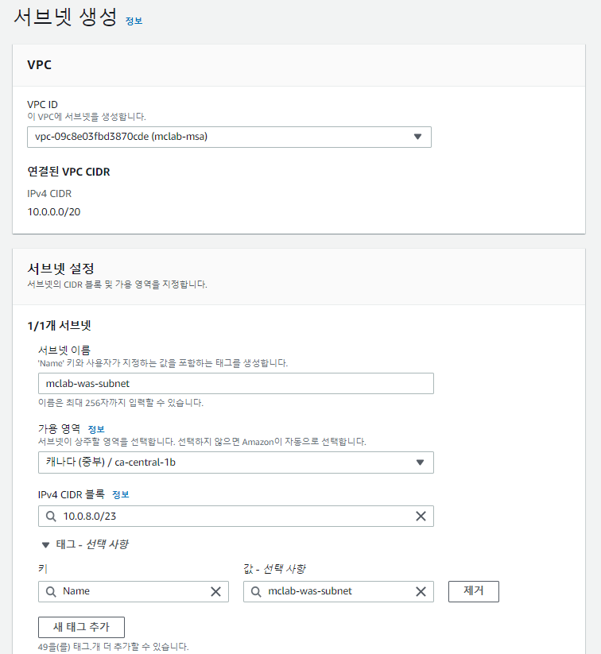

### DB 서버 * 2개

### 서브넷 생성 확인

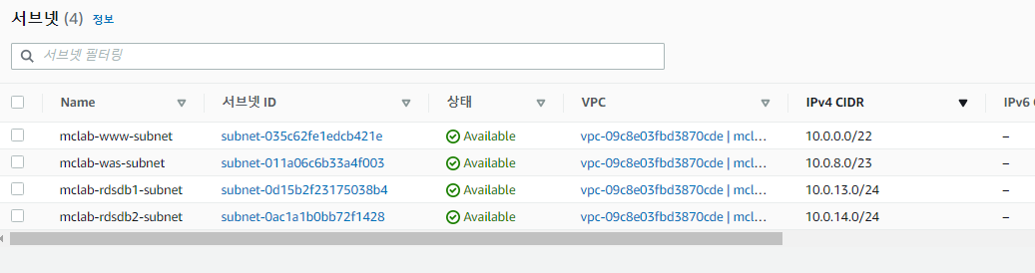

# 인터넷 게이트웨이

## 인터넷 게이트웨이 생성

## VPC에 연결

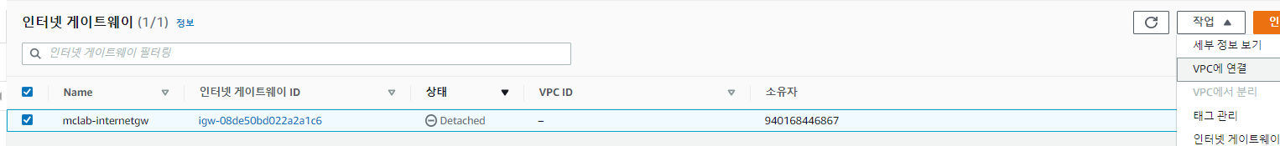

# 라우팅 테이블

## 라우팅 편집

## 서브넷 연결

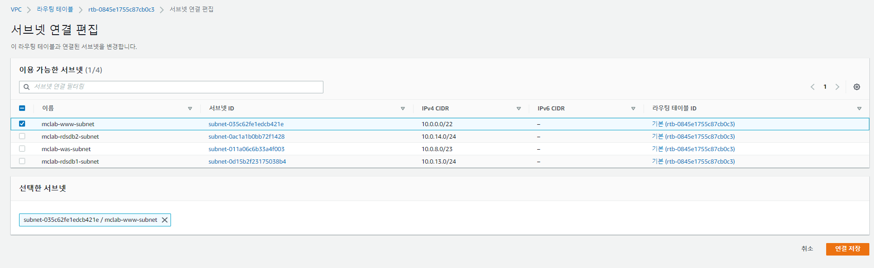

# 네트워크 ACL

## 네트워크 ACL 생성

### 웹 NACL 생성

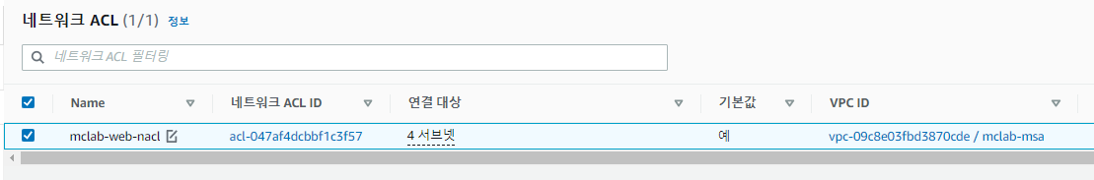

### WAS NACL 생성

### DB NACL 생성

## 서브넷 연결

## 인바운드 및 아웃바운드 설정

### 웹 NACL

#### 인바운드

#### 아웃바운드

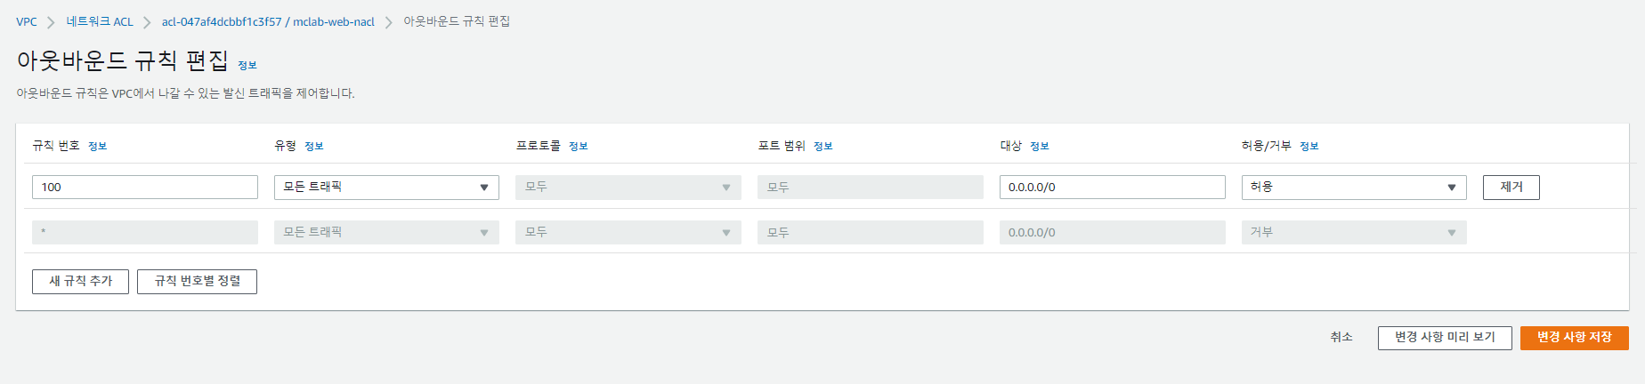

### WAS NACL

#### 인바운드 및 아웃바운드

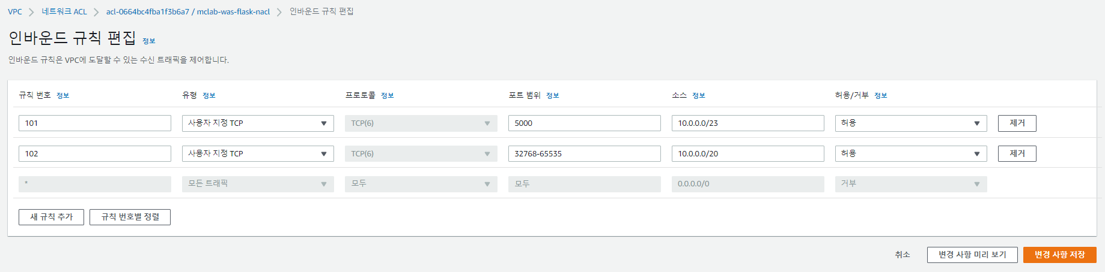

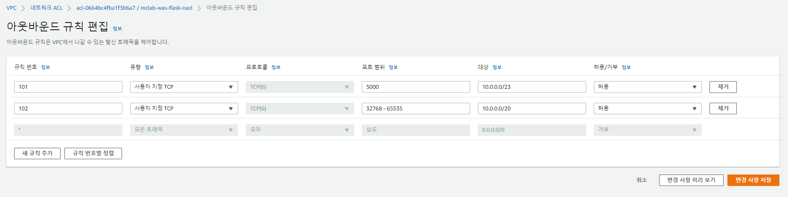

### DB NACL

#### 인바운드 및 아웃바운드

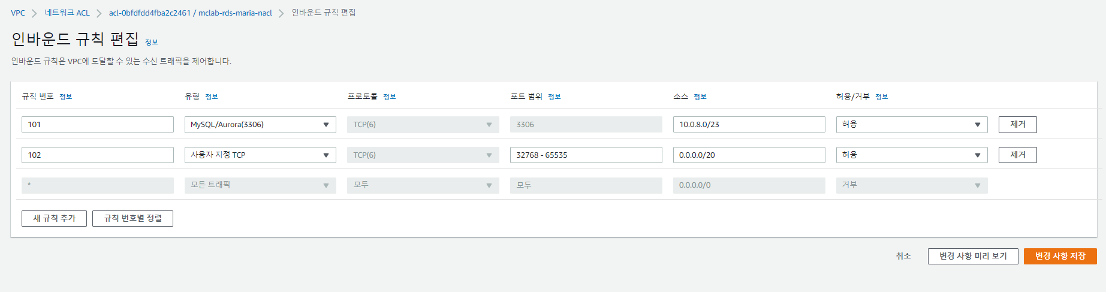

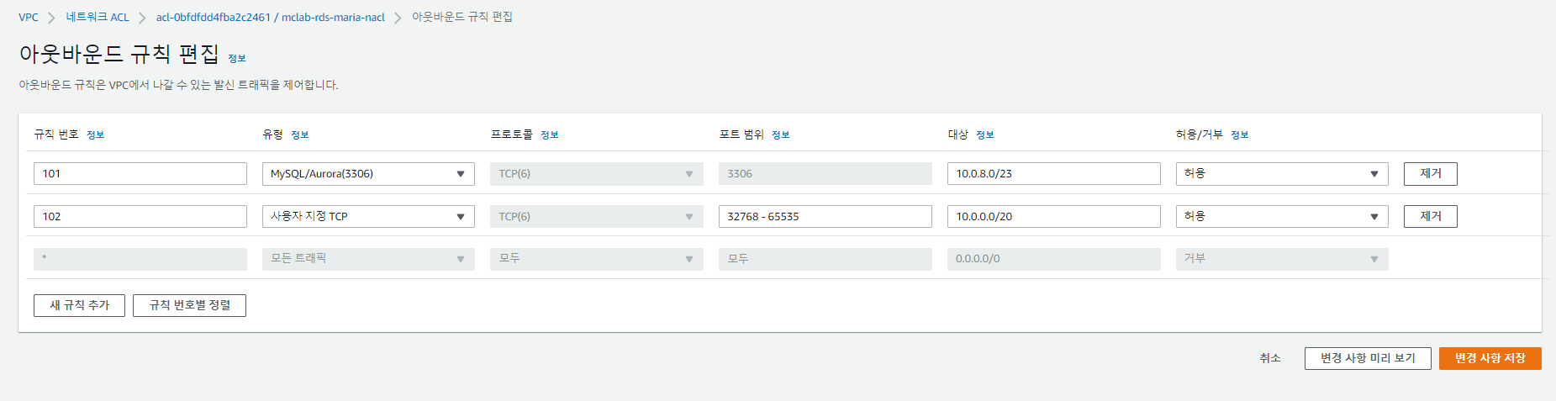

# 보안그룹

## 보안그룹 생성

### 웹

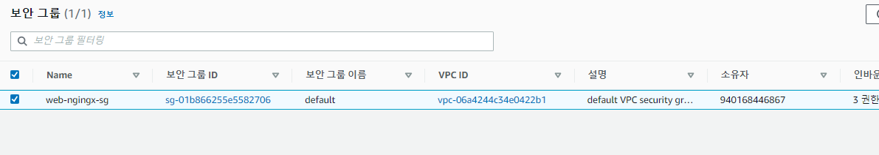

### WAS

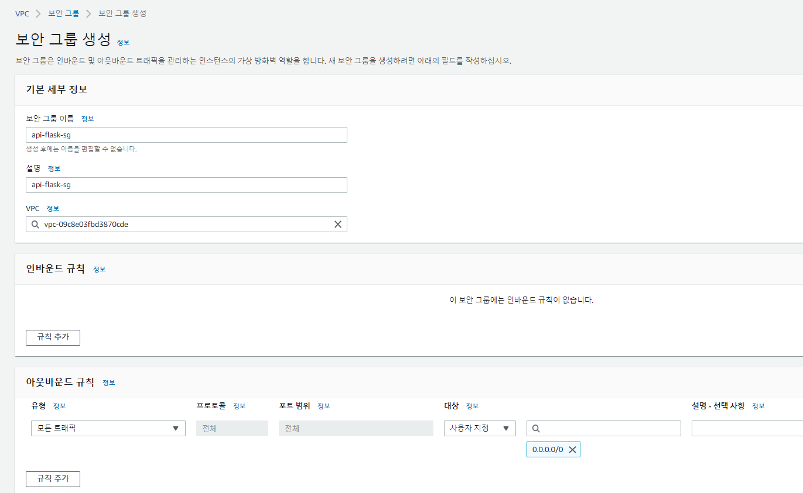

### DB

### 전체

## 인바운드 및 아웃바운드 설정

### WEB 보안그룹

#### 인바운드

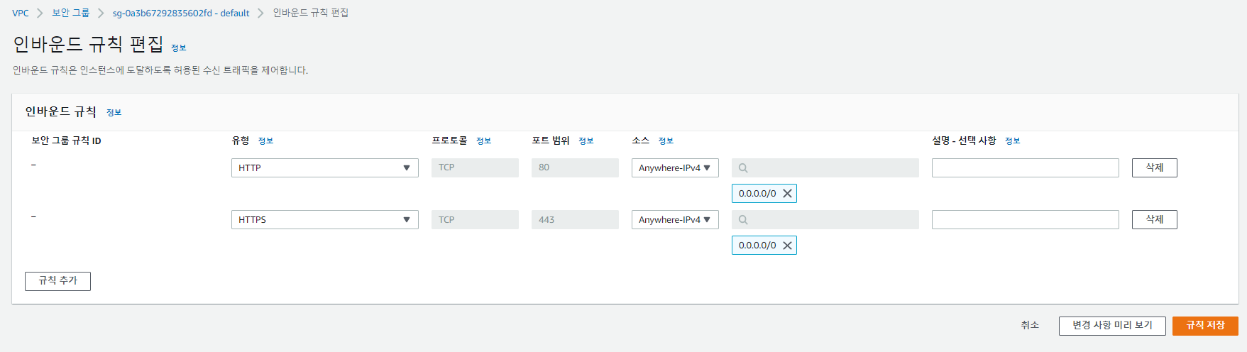

#### 아웃바운드

#### 태그 이름 설정

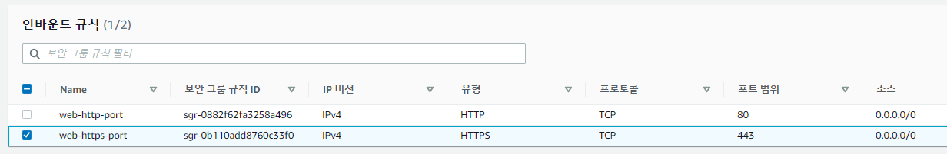

### WAS 보안그룹

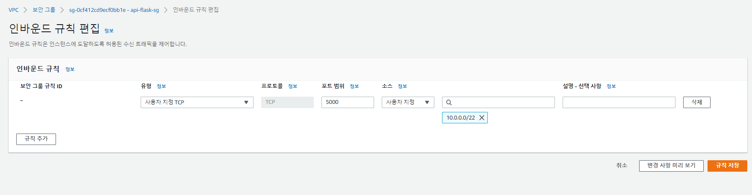

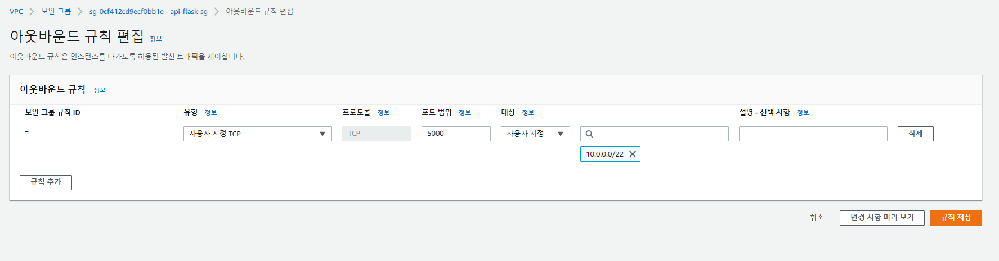

### DB 보안그룹

# EC2 인스턴스

## 인스턴스 생성

### Ubuntu Server 20.04 LTS (HVM), SSD Volume Type

### 인스턴스 유형 선택

### 인스턴스 세부 정보 구성

### 스토리지 추가

### 보안 그룹 구성

### 인스턴스 시작 검토

### 키 페어 생성 혹은 기존 키 선택

## 탄력적 IP 주소

### 탄력적 IP 주소 할당

### 이름 태그 할당

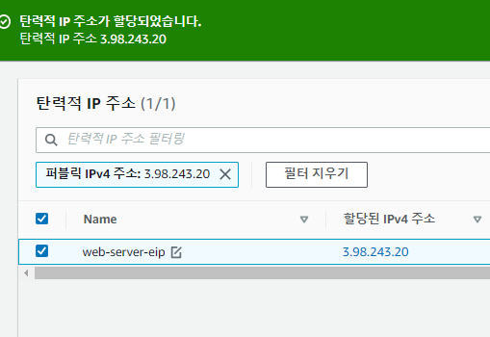

### 주소 연결

# Putty Key 변환

## 기존 키 페어 Load

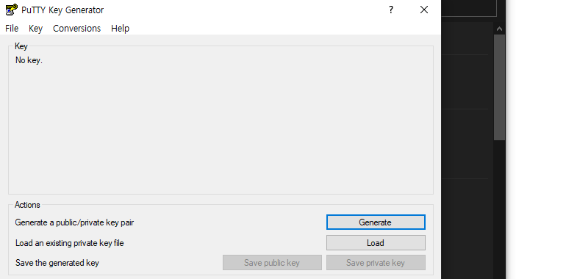

## 확장자명 All로 하여 pem 파일 선택

## Save private key로 apk 파일 다운로드

# SSH로 Nginx 접속

## 퍼블릭 IP 작성

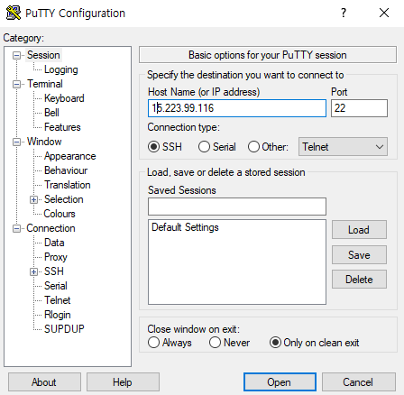

## Apk 키페어 연결

Open 클릭하여 SSH 접속 -> login as 에 ubuntu 입력

## Sudo apt update

## Sudo apt install nginx

## 퍼블릭IP로 접속하여 nginx 실행 확인

## Ssh 코드 복사

# RDS

## DB 서브넷 그룹 생성

가용 영역은 미리 생성해 놓은 서브넷과 IP 주소에 맞춰서 선택한다.

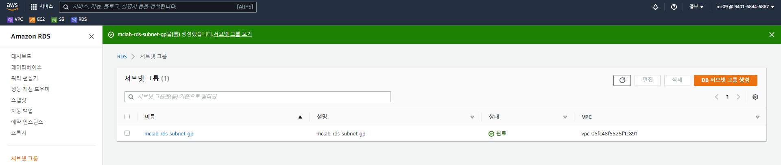

## 데이터베이스 생성

### 데이터베이스 생성 방식 및 엔진 옵션 선택

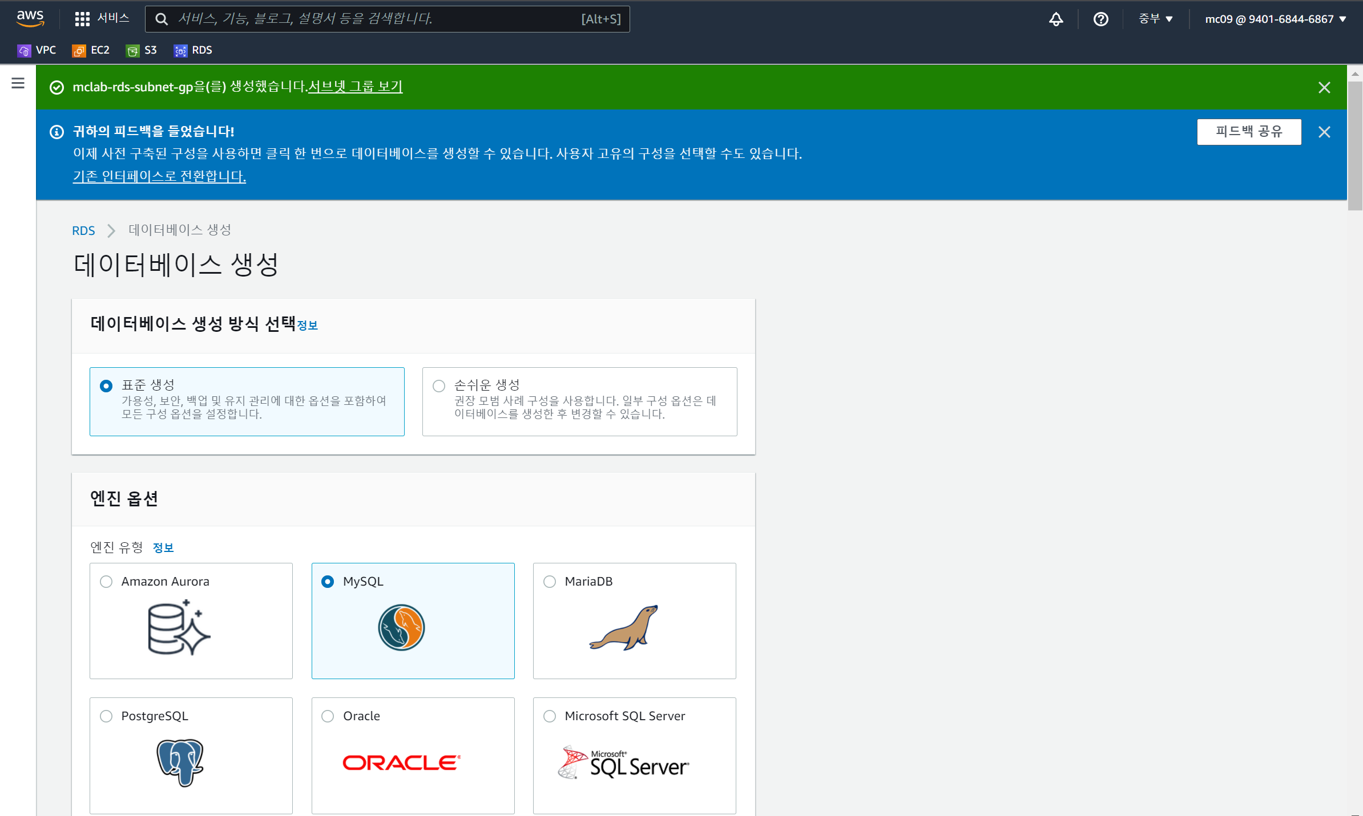

### 템플릿 및 이름, 암호 설정

### 서브넷 그룹 설정 및 보안그룹 선택

퍼블릭 엑세스 : 아니오

Private로 생성하면 웹서버를 통해서 연결하게 된다.

### 추가 구성 설정

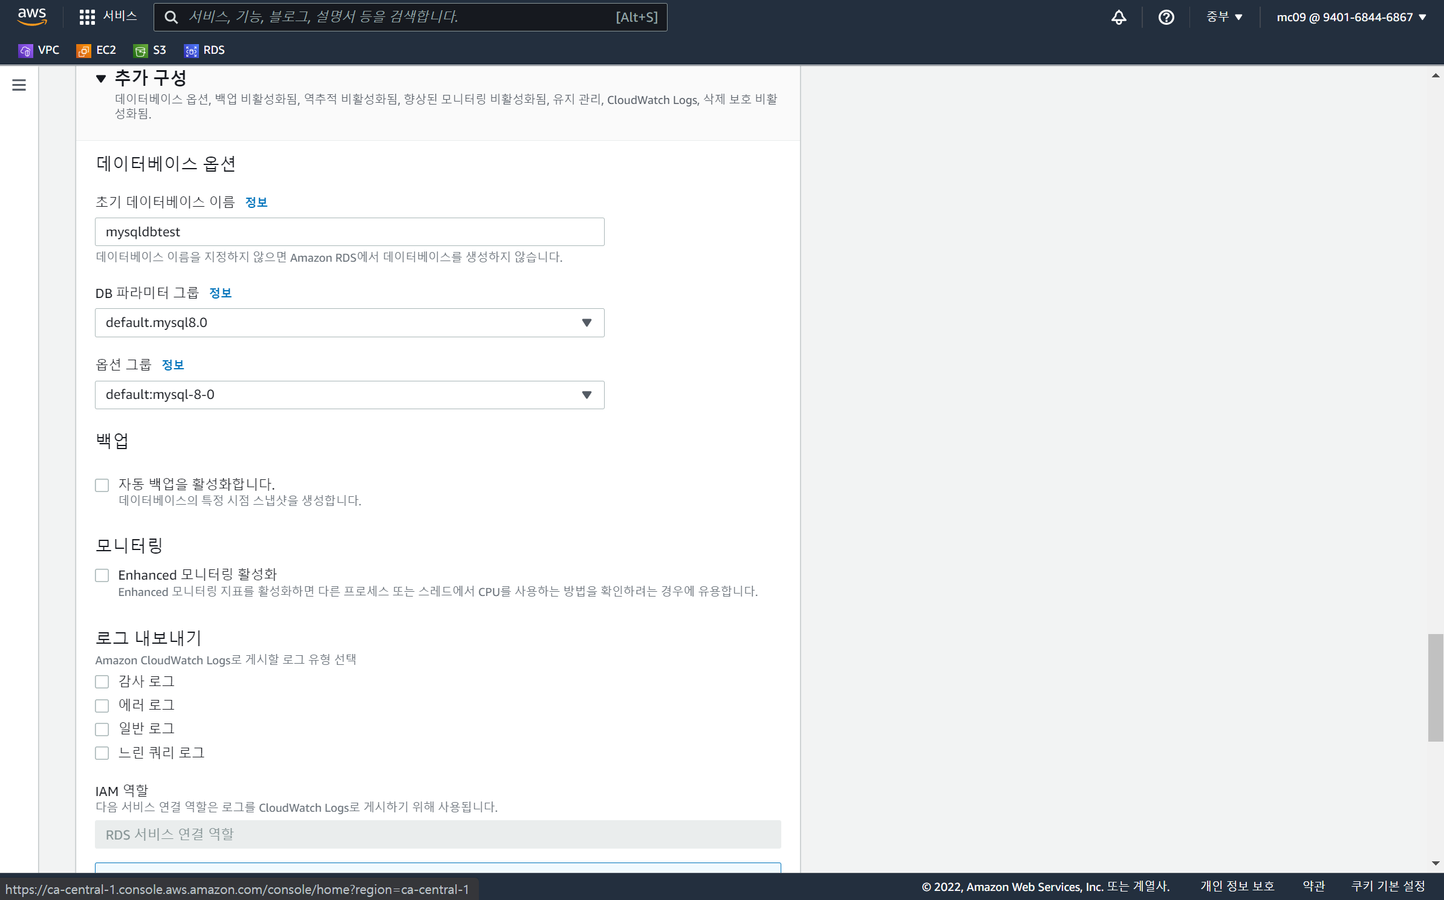

초기 데이터베이스 이름 설정 : mysqldbtest

백업 : 자동 백업 활성화 금지 !

유지관리 : 유지관리 해제

### 데이터베이스 생성 완료

